รายละเอียดวิธีการใช้งานระบบการให้บริการ E-Service

1. เปิดเว็บไซต์เทศบาลตำบลโคกม่วง http://www.khoakmuang.go.th/new/frontpage (ดังในรูปภาพ)

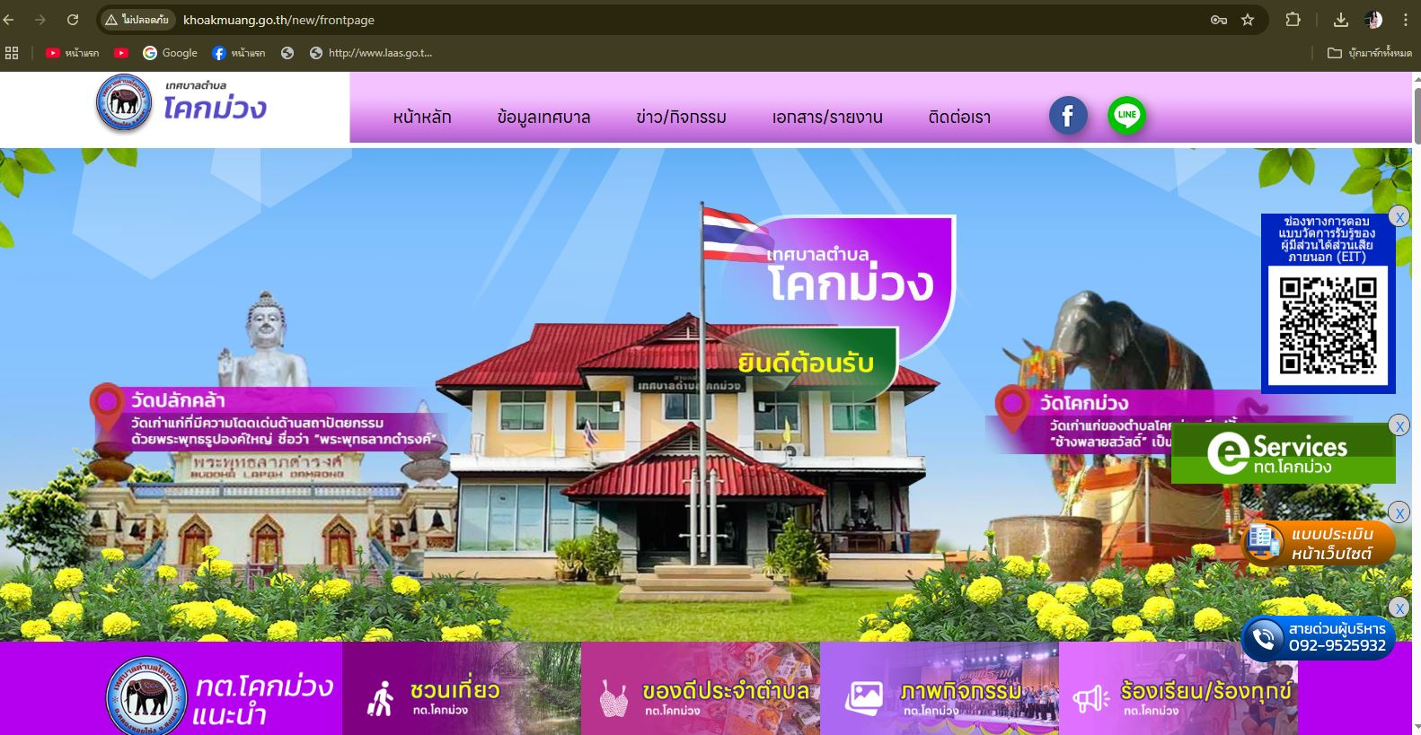

2. โดยเลื่อนลงมาด้านขวามือสีเขียว ชื่อแบนเนอร์ว่า “E-Service”(ดังในรูปภาพ)

3. เมื่อคลิกที่แบนเนอร์สีเขียว E-Service จะปรากฎข้อมูลดังในรูปจะปรากฎแบบคำร้องขอน้ำเพื่ออุปโภค

แบบคำร้องขอน้ำเพื่ออุปโภค

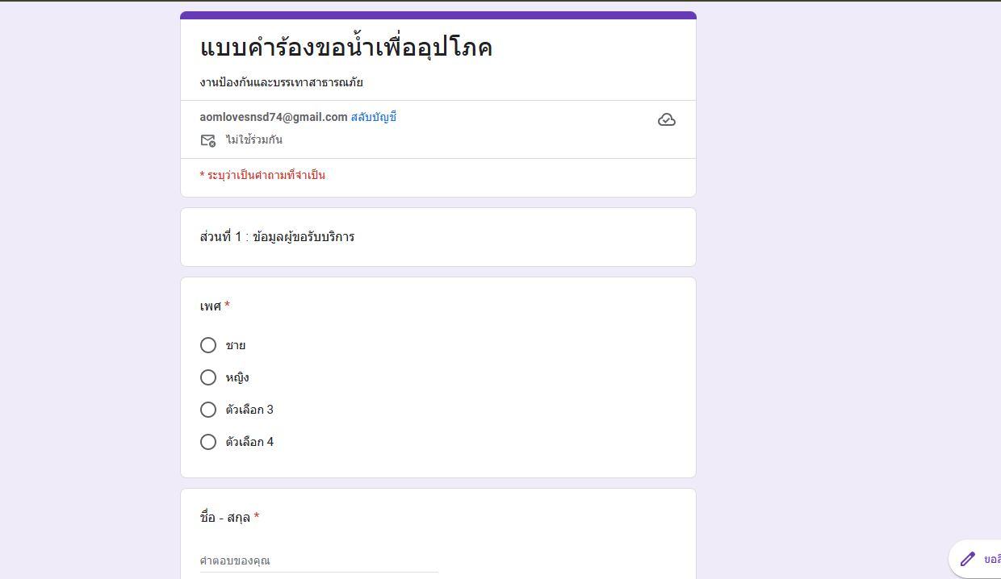

4. เมื่อดำเนินการกรอกรายละเอียดข้อมูลครบถ้วนแล้ว ให้กดคลิกคำว่า “ส่ง” เพื่อส่งรายละเอียดข้อมูลให้กับเจ้าหน้าที่เพื่อตอบข้อมูลกลับหรือติดต่อกลับไปและให้บริการต่อไป

